**Število živali, ki jih letno pokončajo v laboratorijih po celem svetu, je ocenjeno na okoli (najmanj) 500 milijonov.**

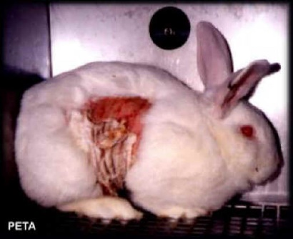 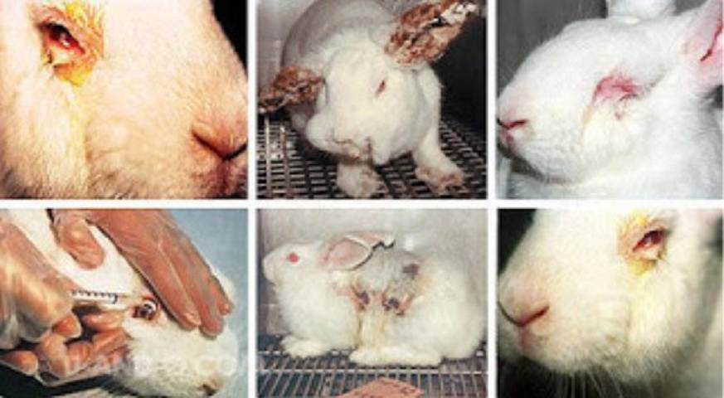 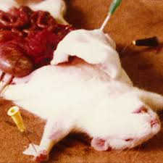

**Igra NE testiranju na živalih!**

Igro NE testiranju na živalih! OBVEZNO "spišete" v programskem jeziku C++ ☺ in z uporabo grafične knjižnice OpenGL ali SDL - da ne bi bilo pomote ☺

**ROK ODDAJE tega dela igre: 07. 03. 2021**

Zelo težko je dobiti natančne podatke, prav tako pa je težko pridobiti posnetke ali fotografije, saj se vsi poskusi dogajajo v ozračju **skrivnosti znotraj zaprtih laboratorijev**.

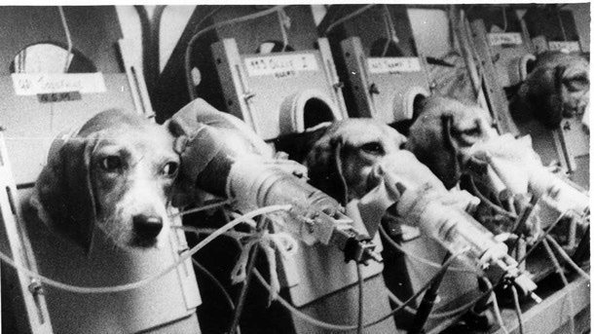

Okoli 60 odstotkov živali naj bi se uporabljalo v farmakologiji, druge živali pa v medicinskih raziskavah, kozmetičnih testih, raziskavah o duševnih boleznih, vojaškem raziskovanju in poučevanju. Preskusi toksičnosti po njihovih besedah potekajo v vseh raziskovalnih kategorijah. 60 odstotkov teh poskusov se izvede v zasebnih laboratorijih, 33 v medicinskih šolah in na univerzah, preostalih 7 odstotkov pa v javnih ustanovah. "Živalim v laboratorijih **odstranijo glasilke, jih zastrupljajo, žgejo, oslepijo, stradajo, pohabljajo, zamrzujejo, opravljajo poskuse na možganih, jih podvržejo električnim šokom, jih namenoma okužijo z boleznimi in virusi. 70 odstotkov poskusov se opravlja brez anestezije, 30 odstotkov pa z le delno anestezijo**.

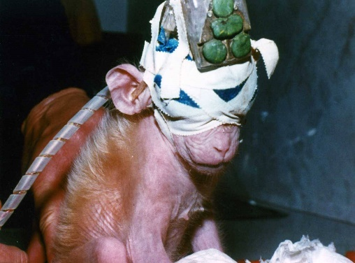 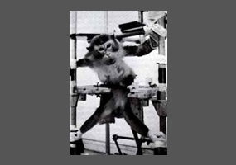 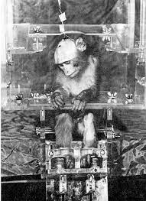

Leta 2005 so na zagrebški Veterini imeli afero **Beagle – psem so lomili kosti, enemu so odstranili oko, drugi je bil brez anusa. 32 travmatiziranih beagleov so po izbruhu afere morali predali udomiteljem. Še vedno ni nihče bil kaznovan:** [**https://www.index.hr/vijesti/clanak/prijatelji-zivotinja-na-veterini-su-psima-lomili-kosti-nitko-za-to-nije-odgovarao/2292126.aspx**](https://www.index.hr/vijesti/clanak/prijatelji-zivotinja-na-veterini-su-psima-lomili-kosti-nitko-za-to-nije-odgovarao/2292126.aspx)

<http://www2.arnes.si/~oscefk1s/0809/tacka/poskusinazivalih.pdf>

Evropska komisija je danes (2015) izrazila prepričanje, da bi bilo treba testiranje na živalih v Evropi odpraviti, a postopoma. Vprašanje je, ali bodo skorumpirani politiki popustili pred pritiski lobistov kozmetične industrije.

Raziskave na področju **alternativnih** **metod** so dosegle izjemne rezultate. Predvsem pa je prepoved EU pokazala, da je mogoče postopno opuščati testiranje kozmetičnih izdelkov na živalih. Testiranje kozmetičnih izdelkov na živalih ni več opravičljivo in ga je treba zato postopno odpraviti po vsem svetu. A kljub vidnemu zakonodajnemu napredku približno 80 % držav v svetu še vedno dovoljuje poskuse na živalih in trženje kozmetičnih izdelkov, testiranih na njih.

<https://siol.net/novice/svet/zakaj-se-se-vedno-opravljajo-testi-na-zivalih-ko-pa-obstaja-toliko-alternativ-video-458894>

Kot vidimo, je na zemlji veliko preveč idiotov in se je proti njim potrebno boriti.

Zato se bomo Vegovci pridružili aktivistom celega sveta, ki želijo ustaviti ta barbarizem. **Reševali bomo življenja živali in uničevali preprodajalce, ki živali prodajajo laboratorijem.**

Seveda lahko malopridneži uničijo tudi nas. Vendarsmo **mi** boljši ☺.

**Potek igre:**

Vsaka igra vsebuje 2 ali več stopenj. Cilj posamezne stopnje je – rešiti **čimveč** živali in uničiti barabe oz. poiskati vse **skrite** sledi na posamezni stopnji in rešiti živali ☺ .

Vsaka stopnja je prikazana z oknom (poljem). Z vsako stopnjo se težavnost veča – lahko se poveča polje (oz. ločljivost oz. se zmanjšajo liki) in/ali število laboratorijev + število nasprotnikov (preprodajalcev) in/ali omejimo čas – **po želji**. Laboratoriji naj bi bili skriti in se prikažejo samo v primeru, da se jim približamo na določen razmik oz. smo v določenem radiju od laboratorija. Lahko se odločite, da sta dva laboratorija povezana (ko odkrijete enega, dobite koordinate drugega). Seveda imate nasprotnike (preprodajalce), ki vam želijo preprečiti, da bi uničili njihov vir dobička, ker laboratoriji kupujejo živali. Število laboratorijev je na posamezni stopnji lahko naključno ali pa natančno določeno. V obeh primerih bi bilo dobro, da se (nekje) v polju kaže, koliko je še **neodkritih** laboratorijev. Ko rešimo vse živali (uničimo vse laboratorije) na stopnji, gremo na naslednjo stopnjo – lahko se npr. na določenem polju prikažejo vrata, skozi katera moramo vstopiti. Ves čas so na polju prisotni tudi nasprotniki, ki nas lahko ubijejo /onesposobijo za določen čas /odvzamejo nam del energije… torej, po želji.

Igralec se (na začetku) prikaže v **naključnem** polju. Tudi vsi laboratoriji so naključno v polju (seveda skriti). Igralec se lahko premika v vseh smereh, beži pred nasprotniki in pobira sledi.

Sovražnik se lahko kar na enkrat prikaže na naključnem polju in, če se prikaže na polju, na katerem se nahaja igralec, ga lahko ubije/ odvzeme del energije…

Igra se lahko konča tudi pred koncem - če nas ubijejo. Če zapremo vse laboratorije in ubijemo vse nasprotnike, potem seveda zmaga igralec.

**Premikanje lahko izvedete na dva načina:**

1. **Po 2D tabeli**
2. **Po pikslih (boljša varianta)**

Vsaka rešena žival oz. zaprt/uničen laboratorij nam prinese določeno število točk, enako velja za vsakega uničenega nasprotnika.

Igra je lahko v top down (hm ptičja?) : 

ali pa side-scrolling (od strani): 